REQUERIMENTO 11/2022

SR. PRESIDENTE,
SRS. VEREADORES,

Na forma regimental requeiro a mesa que após ouvir o Plenário, seja enviado ofício ao Srº. Francisco Thiago Andrade Pessoa, Secretário de Planejamento, solicitando a construção de uma praça em frente ao cemitério do Distrito de Divinópolis, nessa cidade.

PLENÁRIO EDMILSON FEITOSA CAVALCANTE, EM 17 DE MAIO DE 2022.

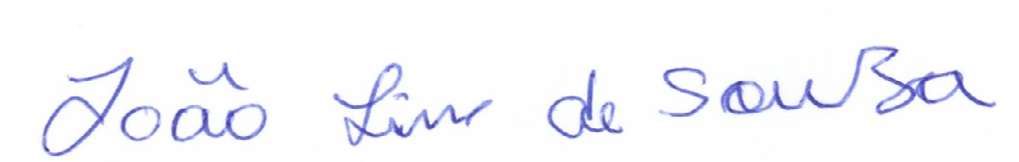

JOÃO LINS DE SOUZA
VEREADOR (PSB)

